Σχεδιασμός Συστημάτων VLSI  
2022

Εργασία 2

**Ενότητα Α:**

**1)**

Οι κώδικες βρίσκονται στα αρχεία A1.vhdl και A2.vhdl.

**2)**

Waveforms

**A1**: sel=’00’ => x<= ‘00000000’ και sel=’11’ => x <=’ZZZZZZZZ’  
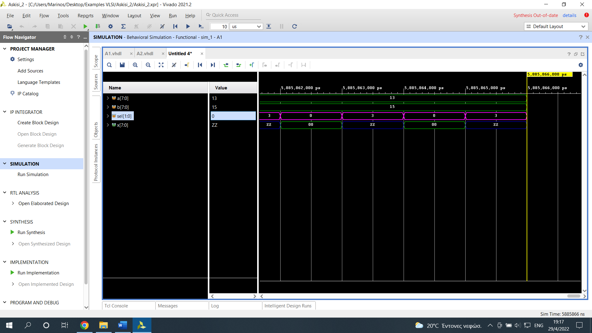

sel=’01’ => z<= a; ΚΑΙ sel =’10’ => z<= b;

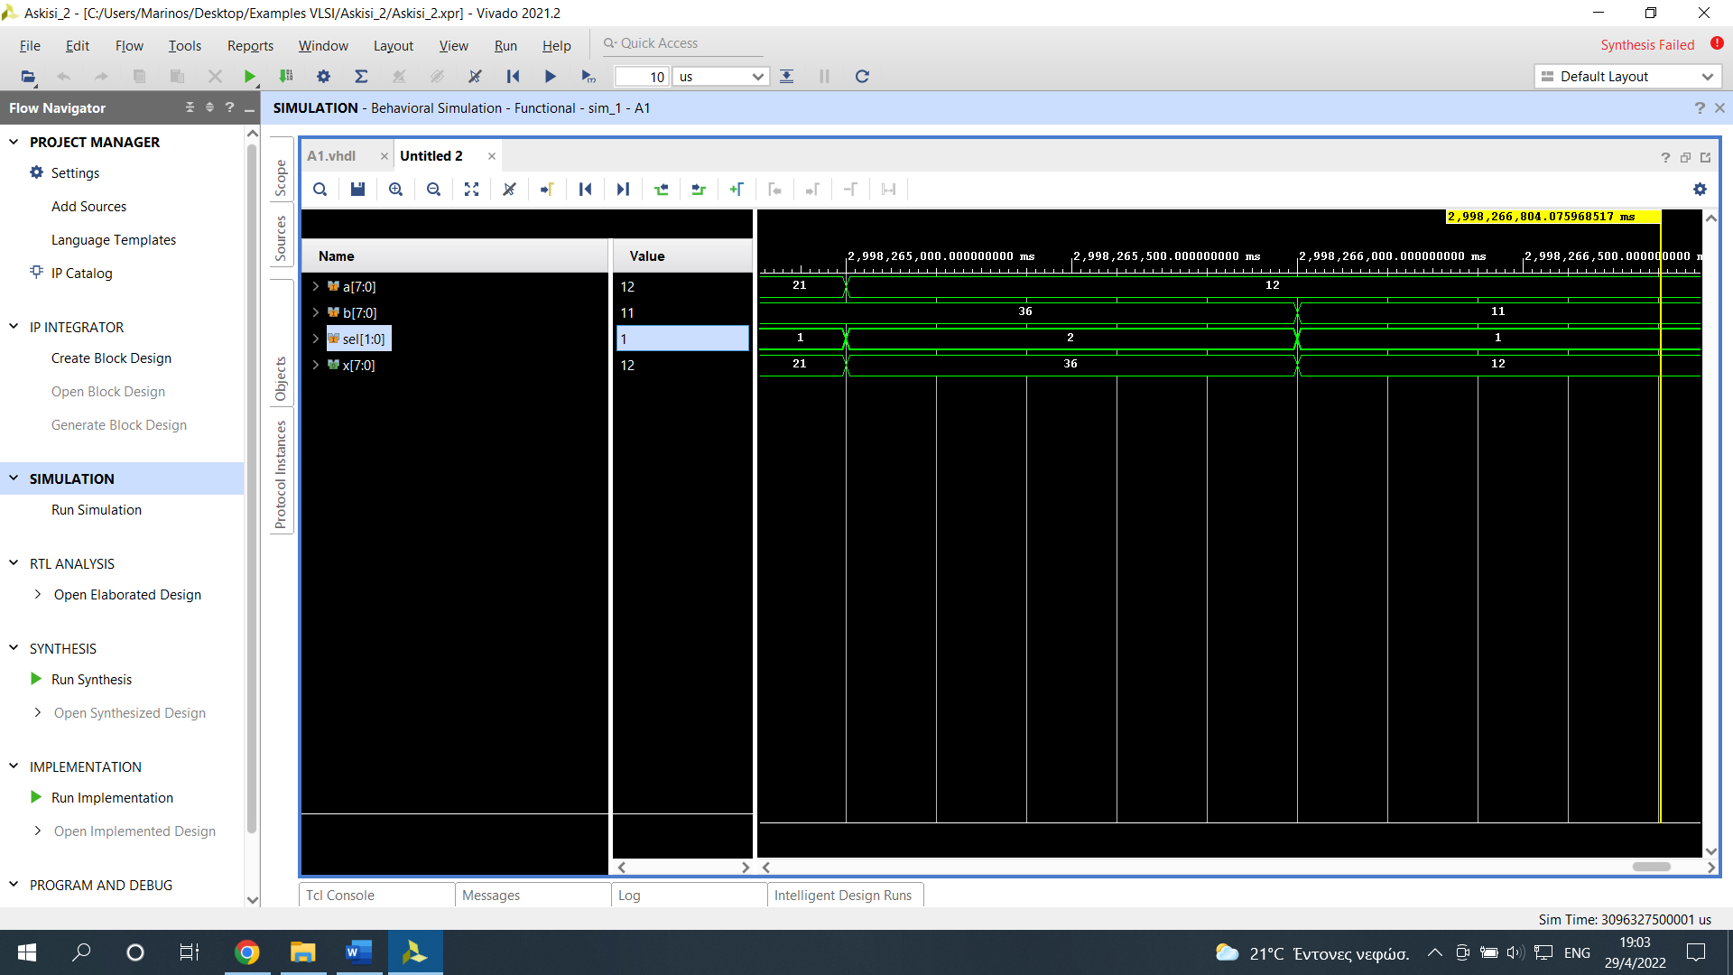

**A2:**

sel=’00’ => x<= ‘00000000’ και sel=’11’ => x <=’ZZZZZZZZ’

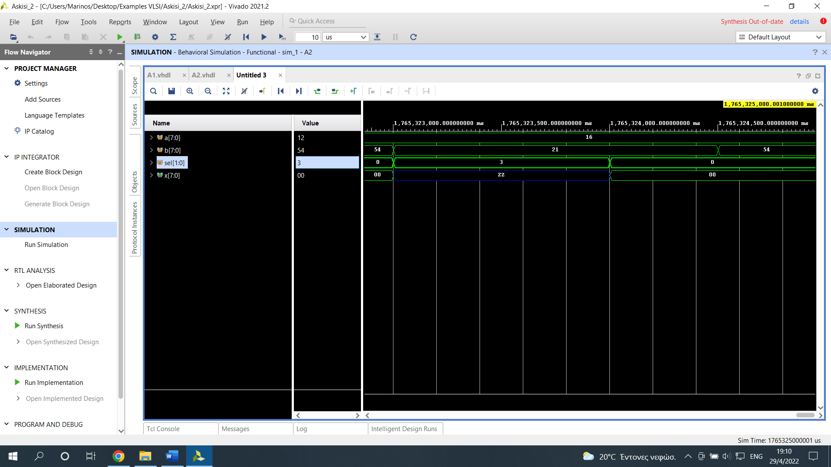

sel=’01’ => z<= a; ΚΑΙ sel =’10’ => z<= b;

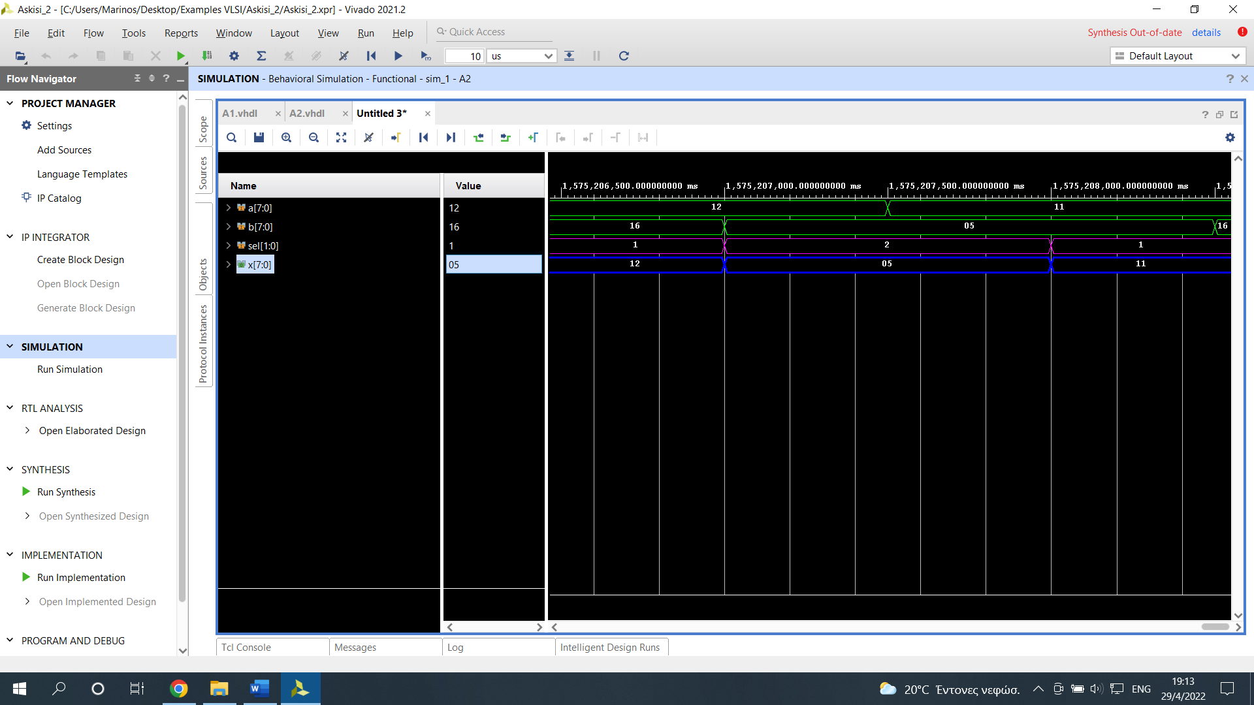

**Ενότητα Β:**

**1,2)**

Ο κώδικας του κυκλώματος με βάση διεργασία βρίσκεται στο αρχείο B1.vhdl ενώ ο κώδικας ως ένα συνδυαστικό κύκλωμα στο B2.vhdl.

**3)**

Waveforms

**B1:** (Με βάση διεργασία)

c='0' => z <= a AND b; ΚΑΙ c='1' => z <= c;

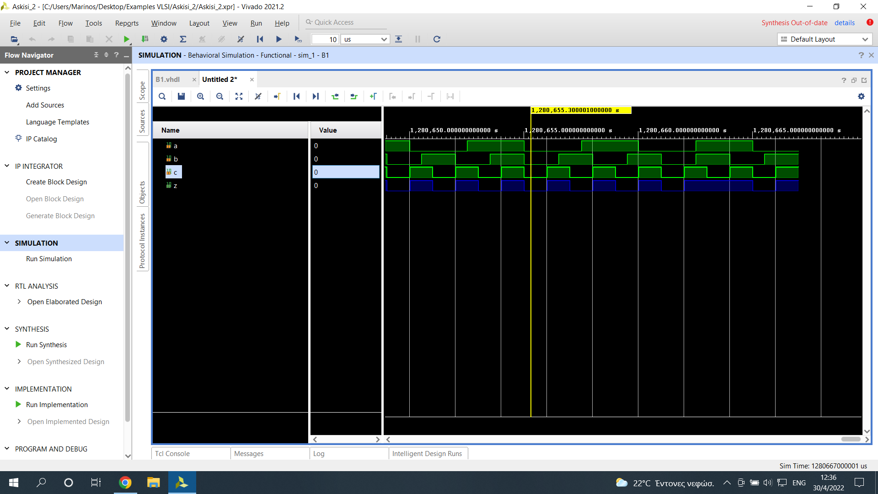

**B2:** (Συνδυαστικό κύκλωμα)

Z <= (a AND b AND (NOT c)) OR (a AND b) OR c;  
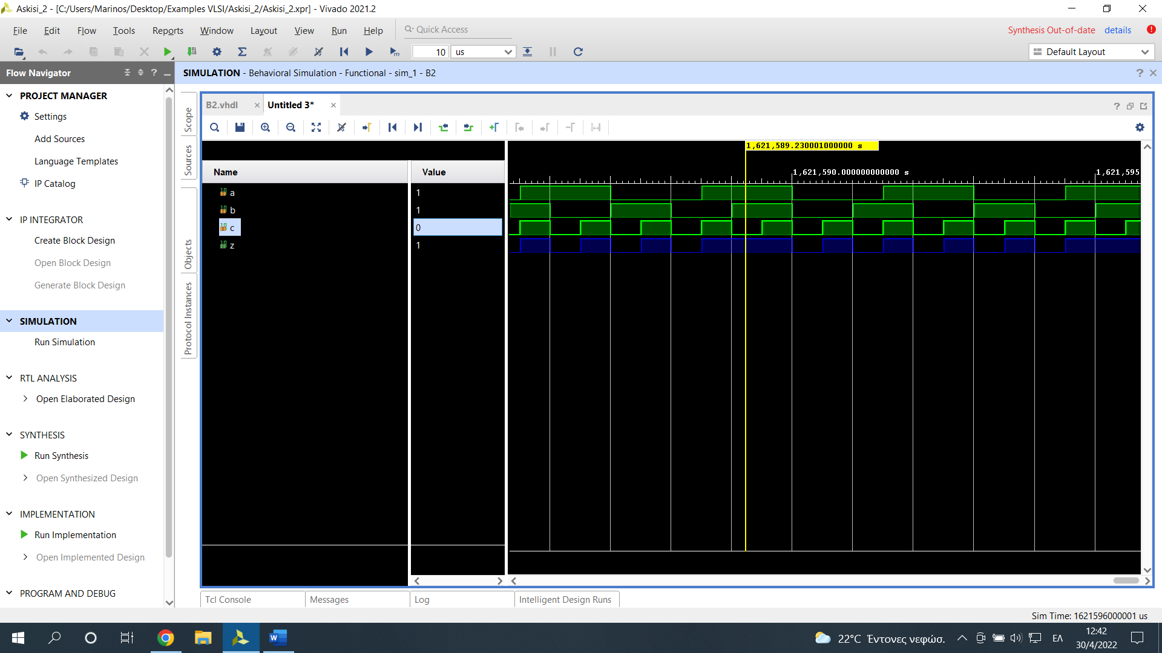

**4)**

Συγκρίνοντας τις παραπάνω προσεγγίσεις παρατηρούμε ότι υπάρχουν διαφορές, οι οποίες δεν αντικατοπτρίζονται στις κυματομορφές αλλά ούτε και στο τελικό αποτέλεσμα. Οι διαφορές βρίσκονται στον σχεδιασμό. Στην Β1 περίπτωση, όταν έχουμε c=0 έχουμε λιγότερες πύλες από ότι με την χρήση ολόκληρου του κυκλώματος του Β2, ενώ όταν έχουμε c=1 τότε απλά το καλώδιο που υποδηλώνει το c περνάει στην έξοδο. Στην Β2 περίπτωση, για κάθε συνδυασμό τιμών, πρέπει να εκτελεστούν όλες οι λογικές πράξεις του συνδυαστικού κυκλώματος. Με τον πρώτο τρόπο συνεπώς, γίνεται αντιληπτό ότι έχουμε τα παρακάτω πλεονεκτήματα:

1. Λιγότερες πύλες, άρα και μικρότερο κόστος.
2. Μεγαλύτερη ταχύτητα λόγω μικρότερου κυκλώματος και μικρότερων καθυστερήσεων.
3. Μικρότερο κύκλωμα άρα λιγότερη κατανάλωση ρεύματος και μικρότερο area.